_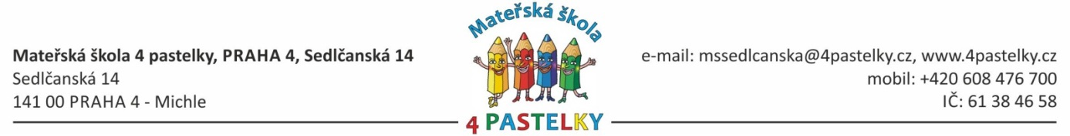

p. xxxxx

Truhlářství MIO

Libušská 7

Praha 4

___________________________

Dobrý den,  
  
Objednávám výrobu a montáž dělící stěny dle cenové nabídky ze dne 26. 2. 2025 na adrese Praha 4, Plamínkové 2 v celkové nabídkové ceně Kč 55000 bez DPH, Kč 66550 včetně DPH .

Fakturační adresa je Mateřská škola 4 pastelky, Sedlčanská 14, IČ: 61384658  
  
Prosím o potvrzení přijetí objednávky   
--  
S pozdravem  
   
Mgr. Zdenka Nováková

26. 2. 2025